DAFTAR PUSTAKA

Bachok, Z., P. L. Mfilinge dan M. Tsuchiya. 2006. Food Sources of Coexisting Suspension - Feeding Bivalves as Indicated by Fatty Acid Biomarkers,Subjected to The Bivalves Abundance on a Tidal Flat. Journal of Sustainability Science and Management. 1: 92-111.

Bank Indonesia, 2021. Data Inflasi. Jakarta. https://www.bi.go.id/

Barani, Husni Mangga. 2004. Pemikiran Percepatan Pembangunan Perikanan Tangkap Melalui Gerakan Nasional. Bogor: Institut Pertanian Bogor.
Daryanto, A. 2007. Dari Klaser Menuju Peningkatan Daya Saing Industri Perikanan. Buletin Dan Starky. Bogor. Jawabarat.
Emzir, 2011. Metodologi Penelitian Kualitatif Analisis Data. Rajawali Pers. Jakarta.
Ibrahim, Y. 2003. Studi Kelayakan Bisnis. Rineka Cipta. Jakarta.
Kottelat, M., T Whitten 1996. Freshwater Biodiversity in Asia LTith Special Reference to Fish. Washington D.C: The World Bank.
Margaretha F. 2007. Manajemen Keuangan Bagi Industri Jasa. Grasindo. Jakarta.
Marzuki. 2002. Metode Riset. Bagian Penerbitan. Fakultas Ekonomi Uneversitas Islam Indonesia. Yogyakarta.
Narimawati, U. 2008. Metodologi Penelitian Kualitatif dan Kuantitatif, Teori dan Aplikasi. Agung Media. Bandung.
Setybudiandi, 2004. Beberapa Aspek Biologi Reproduksi Kerang Hijau (Perna viridis Linnaeus, 1758) pada Kondisi Perairan Berbeda.
Sofiyan. Rejeki.,R.Debrot., A. 2020. Green Mussel Culture in Grinting Village Brebes Regency Central Java Indonesia. A sustainable way to crate coatal community livelihood
Sugiyono, 2007. Metode Penelitian Kuantitatif Kualitatif. Bandung.
Sugiyono, 2018. Metode Penelitian Evaluasi (Pendekatan Kuantitatif,Kualitatif, dan Kombinasi). Alvabet. Bandung.
Susanto, H. 2010. Teori Biaya Produksi. Gramedia. Jakarta.
Syamsudin L., 2009. Manajemen Keuangan Perusahaan. PT Raja Grafindo Persada. Jakarta.
Umar H., 2009. Studi Kelayakan Bisnis. PT Gramedia Pustaka Utama. Jakarta.
Wahyono T., 2016. Menejemen Bisnis Perikanan: Manajemen Stratejik dan Analisis Kelayakan. Edisi Pertama (Cet. 1) Plantaxia. Yogyakarta.
Yonvitner ., dan Sukimin, Sutrisno.2009. Laju Pertumbuhan dan Penempelan Kerang Hijau (Perna viridis, Linn, 1789). Staf Pengajar Dep MSP-FPIK IPB, Peneliti Seameo Bitrop, Bogor.
Zamroni A, dan A.H Purnomo 2005. Identifikasi Kebutuhan Modal Usaha Berskala Kecil dan Menengah dalam Industri Pengolahan Perikanan. Jurnal Penelitian Perikanan Indonesia Vo l : 1 No 3/2005. Jawa Tengah dan Jawa Barat.

LAMPIRAN - LAMPIRAN
Lampiran:1 Peta lokasi Penelitian

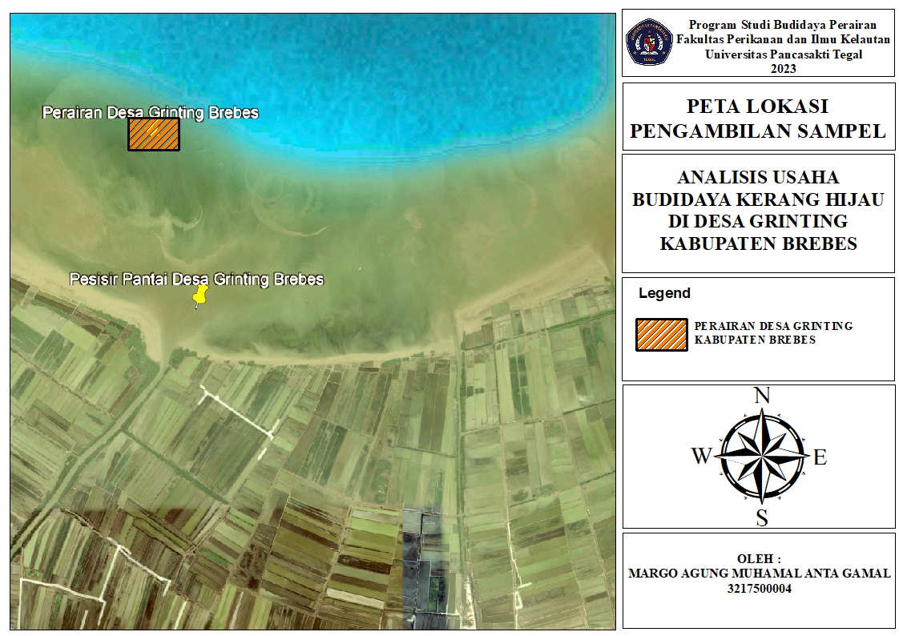
Lampiran:2 Biaya Investasi Usaha Budidaya Kerang Hijau per unit (8x16 meter)
NO | NAMA ALAT | JUMLAH | HARGA SATUAN (Rp) | HARGA TOTAL(Rp)
1. | Bambu | 250 | Rp 15.000 | Rp 3.750.000
2. | net per meter | 256 | Rp 2.000 | Rp 512.000
3. | tali pramuka kodi | 40 | Rp 20.000 | Rp 800.000
4 | Kuli | 2 | Rp 1.050.000 | Rp 2.100.000
5 | Pisau | 4 | Rp 20.000 | Rp 80.000
 | TOTAL |  |  | Rp 7.242.000

Lampiran :3 Biaya Pemeliharaan
No | Nama Alat | Harga (Rp) | Pemakaian/ Tahun | Jumlah (Rp)
1. | Bambu | Rp 15.000 | 70 | Rp 1.050.000
2. | tali pramuka per kodi | Rp 20.000 | 10 | Rp 200.000
 | Total |  |  | Rp 1.250.000

Lampiran :4 Biaya Tetap
No | Jenis | Jumlah | bulan | tahun
1 | Pemeliharaan | 12 bulan | Rp 104.200 | Rp 1.250.400
 | Total |  |  | Rp 1.250.400

Lampiran:5 Biaya Tidak Tetap VC/Biaya Panen
No | Nama | kebutuhan | Harga (Rp) | Total (Rp) | total panen per tahun | biaya pembersihan kerang
1 | pembersihan kerang | 10000 | Rp 700 | Rp 7000000 | 1 | Rp 7.000.000
2 | Orang | 2 | Rp 150.000 | Rp 300.000 | 18 | Rp 5.400.000
3 | Solar | 3 | Rp 6.500 | Rp 19.500 | 18 | Rp 351.000
 | Total variable (cv) |  |  |  |  | Rp 12.751.000

Lampiran:6 Total Biaya
No | Nama produk | Biaya tetap | Biaya tidak tetap | Total biaya
1. | kerang hijau | Rp 1.250.400 | Rp 12.751.000 | Rp 14.001.400

Lampiran:7 Total Penerimaan Selama 1 Tahun
No. | Nama produk | Harga / kg | Jumlah panen (1 tahun) | Total penerimaan
1 | kerang hijau | Rp 5.000 | 10000 | Rp 50.000.000

Lampiran:8 Perhitungan Keuntungan
No. | Nama produk | Harga / kg | Jumlah panen (1 tahun) | Total penerimaan
1 | kerang hijau | Rp 5.000 | 10000 | Rp 50.000.000

Lampiran:9 Perhitungan Pp (Payback Periode)
NO | NAMA PRODUK | INVESTASI | KEUNTUNGAN | PP
1 | kerang hijau | Rp 7.242.000 | Rp 35.998.600 | 2,414093881

Lampiran:10 Perhitungan BEP (Break Even Poin)
NO | NAMA PRODUK | INVESTASI | KEUNTUNGAN | PP | BEP (RP)
1 | kerang hijau | Rp 7.242.000 | Rp 35.998.600 | 2,414093881 | Rp 3.530.127

Lampiran:11 Perhitungan Benefit Cost Ratio (B/C Ratio)
NO | NAMA PRODUK | PENERIMAAN (Rp) | TOTAL BIAYA | B/C RATIO
1 | kerang hijau | Rp 35.998.600 | Rp 14.001.400 | 2,571071464

Lampiran:12 Perhitungan Net Present Value (NPV) dan Internal Rate Of Return (IRR)
Kerang Hijau
No | Keuntungan | Depresiasi | Proceed | Tahun | Df 4% | Pv Of Proceed 4% | Df514% | Pv Of Proceed 514% | Df 515% | Pv Of Proceed 515%
 |  |  | -Rp 7.242.000 |  | 1,0000 | -Rp 7.242.000 | 1,0000 | -Rp 7.242.000 | 1,0000 | -Rp 7.242.000
1 | Rp 35.998.600 | Rp 1.250.400 | Rp 37.249.000 | 1 | 0,9615 | Rp 35.814.914 | 0,1629 | Rp 6.066.612 | 0,1626 | Rp 6.056.748
2 | Rp 35.998.600 | Rp 1.250.400 | Rp 37.249.000 | 2 | 0,9246 | Rp 34.440.425 | 0,0265 | Rp 988.048 | 0,0264 | Rp 984.837
3 | Rp 35.998.600 | Rp 1.250.400 | Rp 37.249.000 | 3 | 0,8890 | Rp 33.114.361 | 0,0043 | Rp 160.920 | 0,0043 | Rp 160.136
4 | Rp 35.998.600 | Rp 1.250.400 | Rp 37.249.000 | 4 | 0,8548 | Rp 31.840.445 | 0,0007 | Rp 26.208 | 0,0007 | Rp 26.038
5 | Rp 35.998.600 | Rp 1.250.400 | Rp 37.249.000 | 5 | 0,8219 | Rp 30.614.953 | 0,0001 | Rp 4.268 | 0,0001 | Rp 4.234
 | NPV |  |  |  |  | Rp 158.583.098 |  | Rp 4.057 |  | -Rp 10.007
 | IRR |  |  |  |  | 331,8183%

Lampiran 13 Analisis Finansial Usaha budidaya kerang hijau Pertahun
- Total Cost / Total Biaya
No | Biaya Tetap | Biaya Tidak Tetap | Total Biaya
1. | Rp 1.250.500 | Rp 12.751.000 | Rp 14.001.400

- Total Penerimaan
No | Harga /per kg | Jumlah Pack (1 Tahun) | Total Penerimaan
1. | Rp 5.000 | 10000 | Rp 50.000.000

- Perhitungan Keuntungan
No | Total Penerimaan | Biaya Tetap | Biaya Tidak Tetap | Total Biaya | Keuntungan
1. | Rp 50.000.000 | Rp 1.250.400 | Rp 12.751.000 | Rp 14.001.400 | Rp 35.998.600

- Perhitungan Payback Period (PP)
No | Investasi | Keuntungan | PP
1. | Rp 7.242.000 | Rp 7.242.000 | 2,4140

- Perhitungan break event point (BEP)
No | Penerimaan / Tahun | Biaya Tetap (Rp) | Biaya Tidak Tetap (Rp) | BEP (Rp)
1. | Rp 50.000.000 | Rp 1.250.400 | Rp 12.751.000 | Rp 3.530.127

- Perhitungan benefit cost ratio (B/C Ratio)
No | Penerimaan (Rp) | Total Biaya | B/C Ratio
1. | Rp 35.998.600 | Rp 14.001.400 | 2,5710

- Perhitungan net present value (NPV) dan internal rate of return (IRR)
Kerang Hijau
No | Keuntungan | Depresiasi | Proceed | Tahun | Df 4% | Pv Of Proceed 4% | Df514% | Pv Of Proceed 514% | Df 515% | Pv Of Proceed 515%
 |  |  | -Rp 7.242.000 |  | 1,0000 | -Rp 7.242.000 | 1,0000 | -Rp 7.242.000 | 1,0000 | -Rp 7.242.000
1 | Rp 35.998.600 | Rp 1.250.400 | Rp 37.249.000 | 1 | 0,9615 | Rp 35.814.914 | 0,1629 | Rp 6.066.612 | 0,1626 | Rp 6.056.748
2 | Rp 35.998.600 | Rp 1.250.400 | Rp 37.249.000 | 2 | 0,9246 | Rp 34.440.425 | 0,0265 | Rp 988.048 | 0,0264 | Rp 984.837
3 | Rp 35.998.600 | Rp 1.250.400 | Rp 37.249.000 | 3 | 0,8890 | Rp 33.114.361 | 0,0043 | Rp 160.920 | 0,0043 | Rp 160.136
4 | Rp 35.998.600 | Rp 1.250.400 | Rp 37.249.000 | 4 | 0,8548 | Rp 31.840.445 | 0,0007 | Rp 26.208 | 0,0007 | Rp 26.038
5 | Rp 35.998.600 | Rp 1.250.400 | Rp 37.249.000 | 5 | 0,8219 | Rp 30.614.953 | 0,0001 | Rp 4.268 | 0,0001 | Rp 4.234
 | NPV |  |  |  |  | Rp 158.583.098 |  | Rp 4.057 |  | -Rp 10.007
 | IRR |  |  |  |  | 331,8183%

Lampiran 14. Gambar Hasil Penelitian
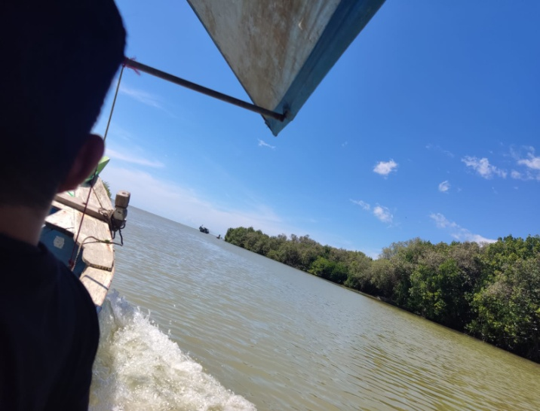

Gambar : 2
Sumber : penelitian 2022
Gambar : 1
Sumber : penelitian 2022
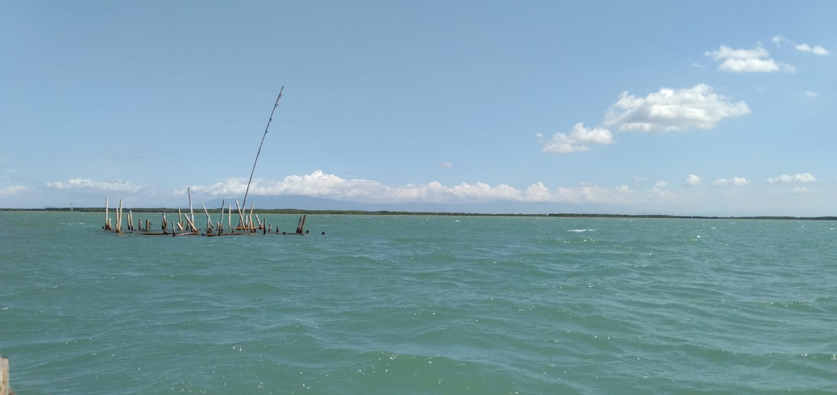

Gambar : 3
Sumber : penelitian 2022
Gambar : 4
Sumber : penelitian 2022
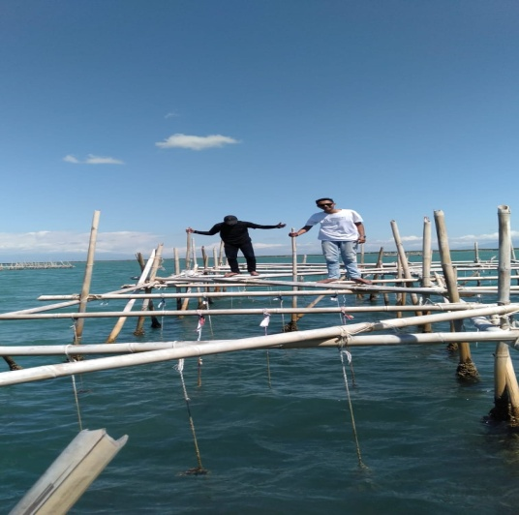
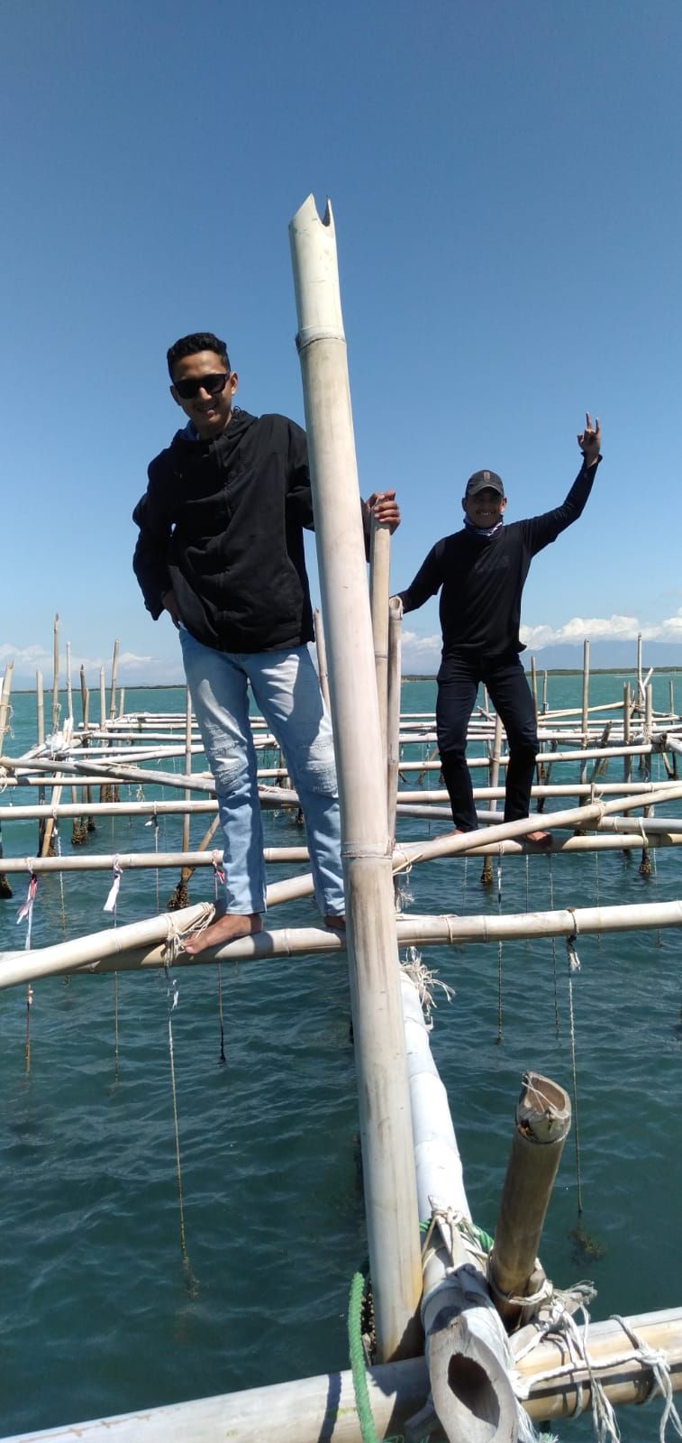

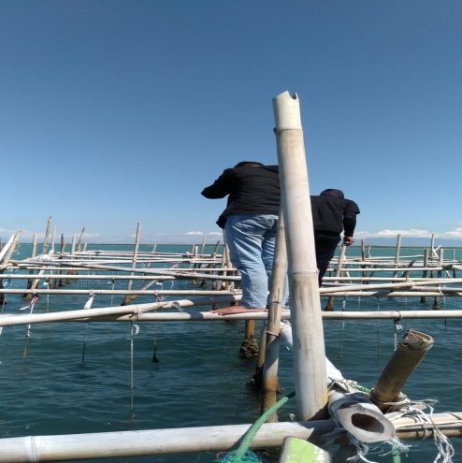

Gambar : 5
Sumber : penelitian 2022

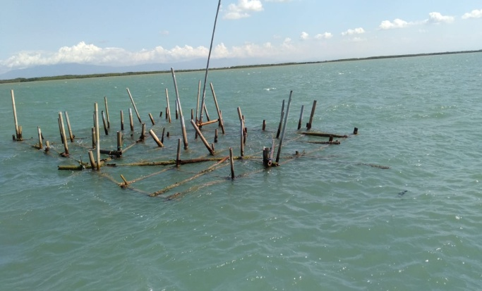
Gambar : 6
Sumber : penelitian 2022

Gambar : 7
Sumber : penelitian 2022
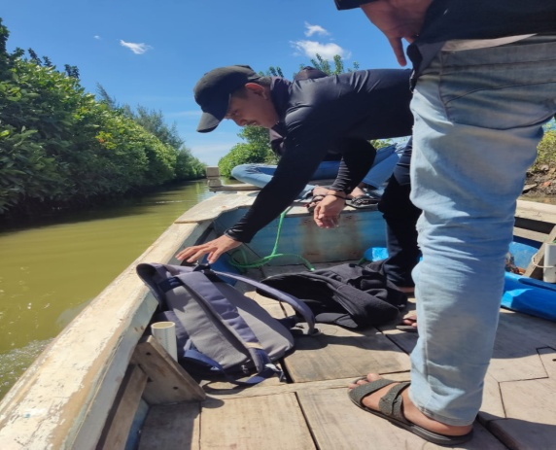
Gambar : 8
Sumber : penelitian 2022
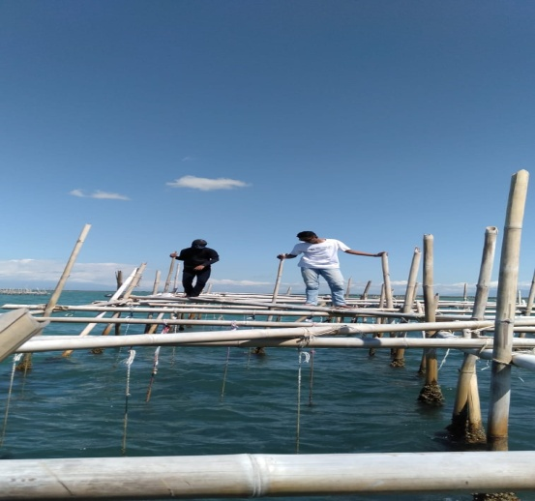
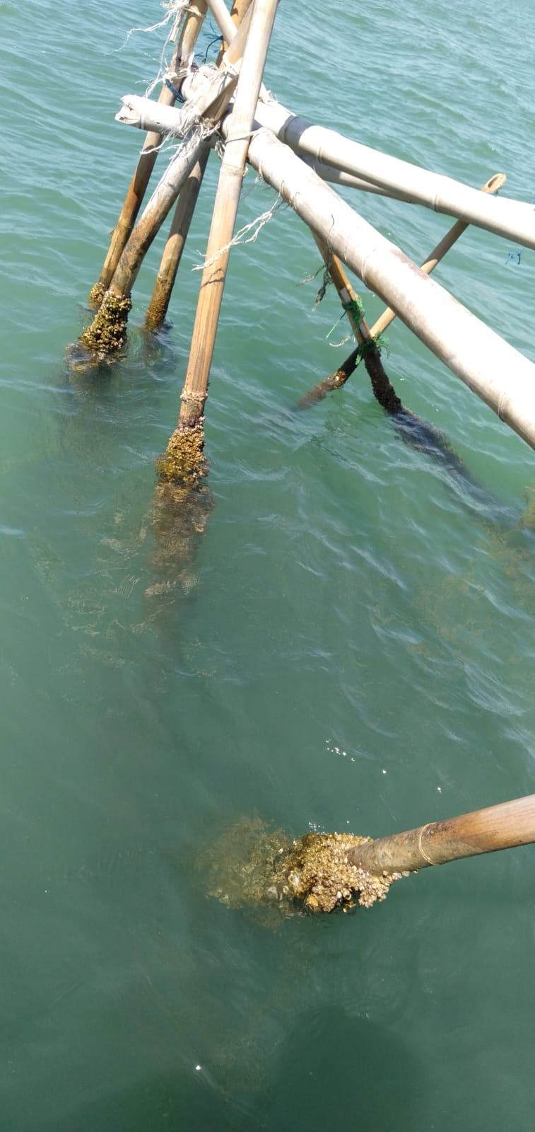

Gambar : 9
Sumber : penelitian 2022
Gambar : 10
Sumber : penelitian 2022
